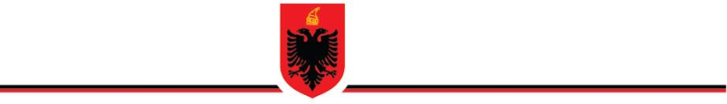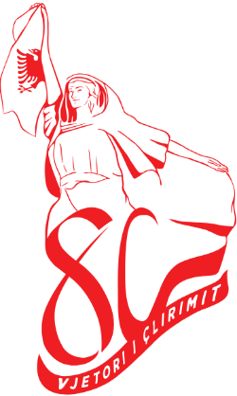

**REPUBLIKA E SHQIPËRISË**

**MINISTRIA E BUJQËSISË DHE ZHVILLIMIT RURAL**

**DREJTORIA E PËRGJITHSHME EKONOMIKE DHE E SHËRBIMEVE MBËSHTETËSE**

Lënda: Njoftim për fillimin e procesit të qiradhënies.

Në zbatim të Vendimit Nr. 373, datë 20.6.2018, të Këshillit të Ministrave, “*Për përcaktimin e kritereve, të rregullave, procedurave dhe kontratës TIP për dhënien me qira të tokave bujqësore në pronësi të shtetit*”, i ndryshuar, kreu IV “*Procedurat që ndiqen për dhënien me qira të tokave bujqësore në pronësi të shtetit*”, pika 4.1, Ministria e Bujqësisë dhe Zhvillimit Rural njofton fillimin e procesit për dhënien me qira të tokës bujqësore në pronësi të shtetit, në përgjegjësi administrimi të Ministrisë së Bujqësisë dhe Zhvillimit Rural, për pasuritë me Nr. 147; Nr. 148; Nr. 149; Nr. 150; Nr. 151; Nr. 153; Nr. 155; Nr. 156; Nr. 157; Nr. 158; Nr. 161; Nr. 162; Nr. 163/2; Nr. 170; Nr. 171; Nr. 172; Nr. 173; Nr. 174; Nr. 176; Nr. 177; Nr. 178; Nr. 179; Nr. 181; Nr. 182; Nr. 183; Nr. 184; Nr. 185; Nr. 190; Nr. 191; Nr. 192; Nr. 193; Nr. 194; Nr. 195; Nr. 196; Nr. 199; Nr. 200; Nr. 201; Nr. 202; Nr. 203; Nr. 204; Nr. 205; Nr. 206; Nr. 207; Nr. 208; Nr. 209; Nr. 210; Nr. 211; Nr. 212; Nr. 213; Nr. 214; Nr. 215; Nr. 216; Nr. 217; Nr. 218 dhe Nr. 219, Zona Kadastrale Nr. 3359, me vendndodhje në fshatin Sheqeras, Njësia Administrative Vreshtas, Bashkia Maliq, qarku Korçë.